一图读懂《建材行业稳增长工作方案（2025—2026年）》

发布时间：2025-09-24 15:02 来源：原材料工业司
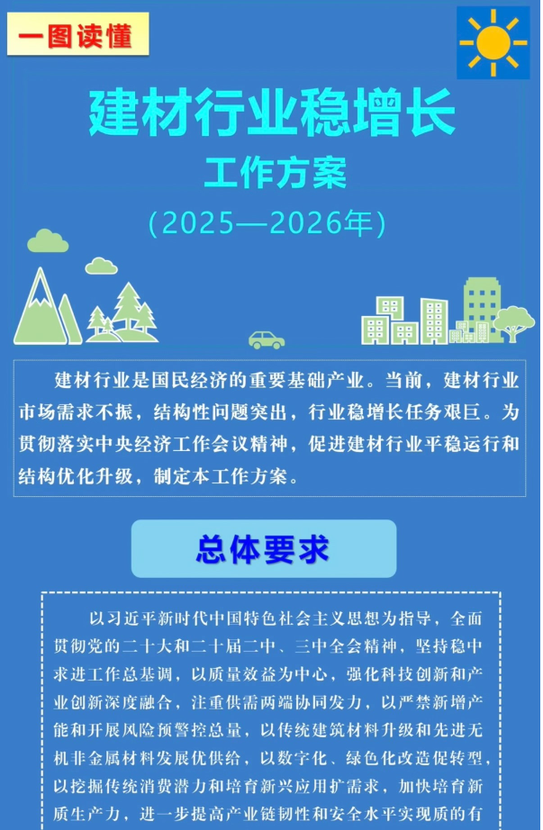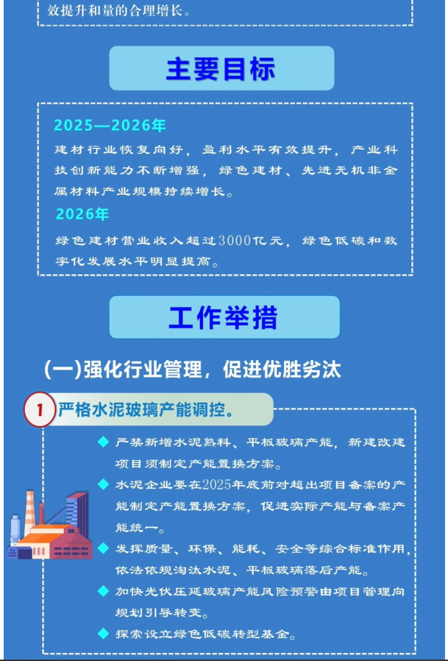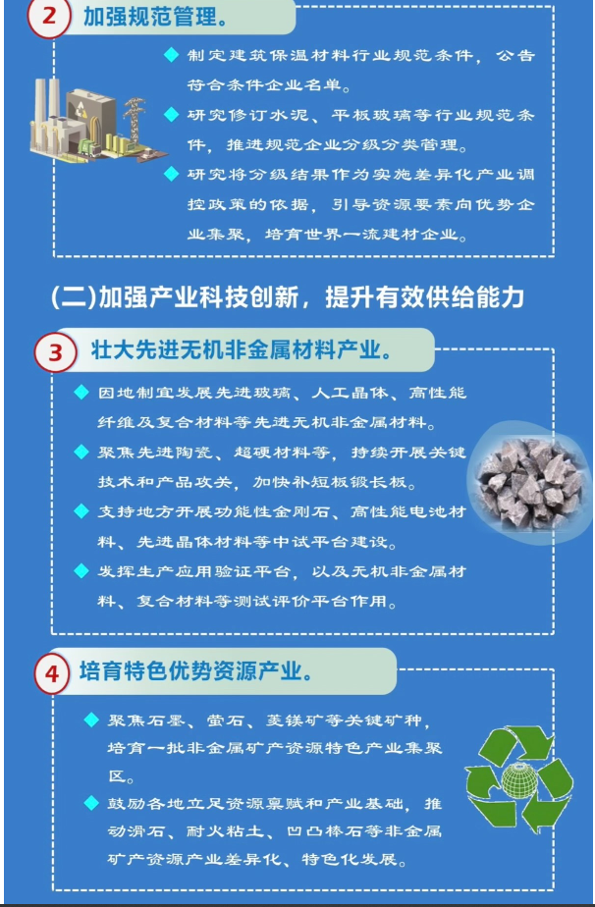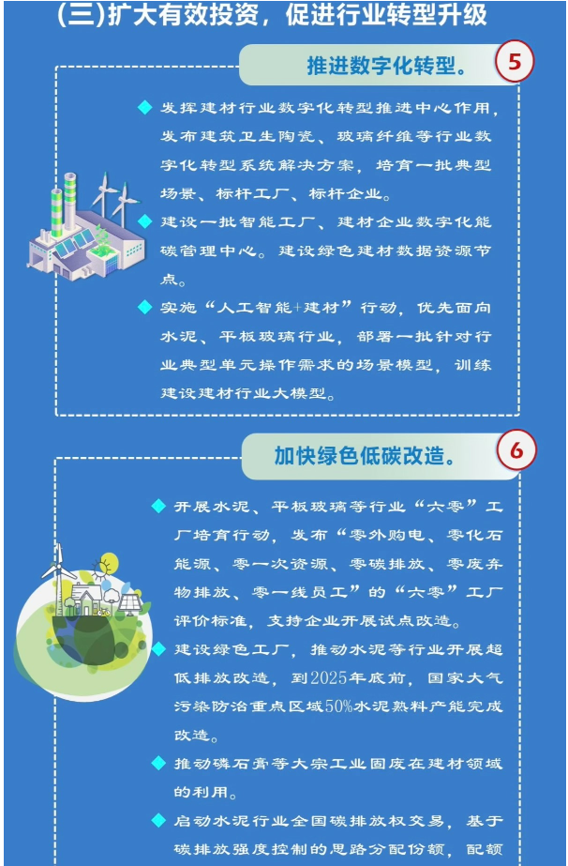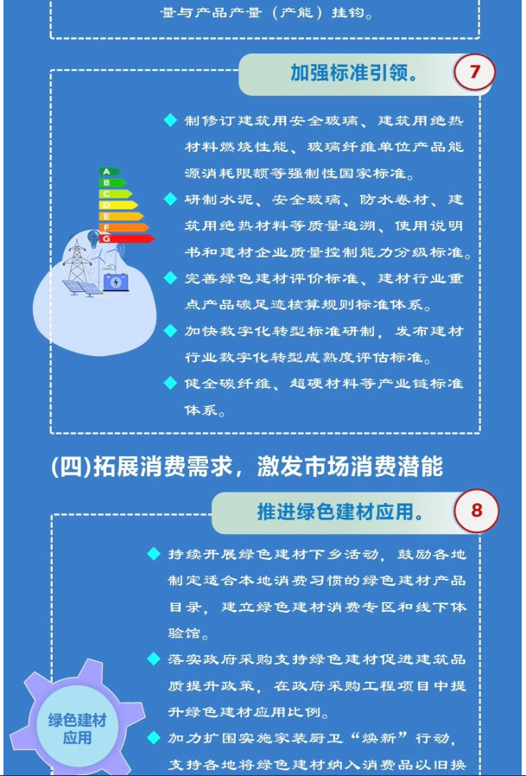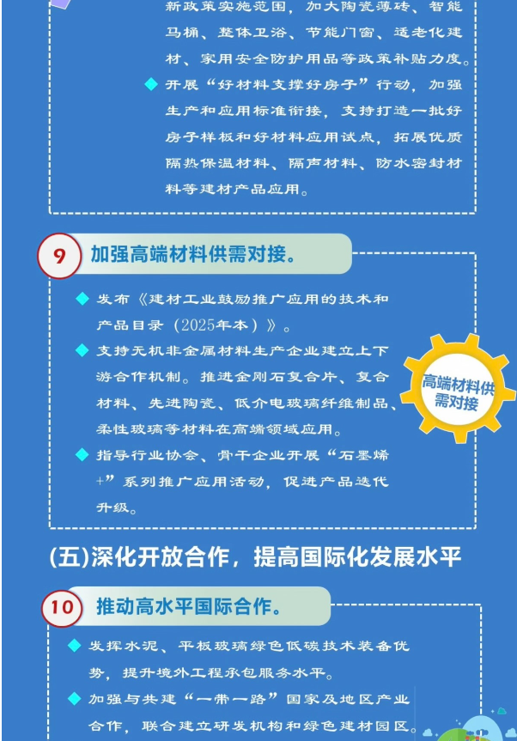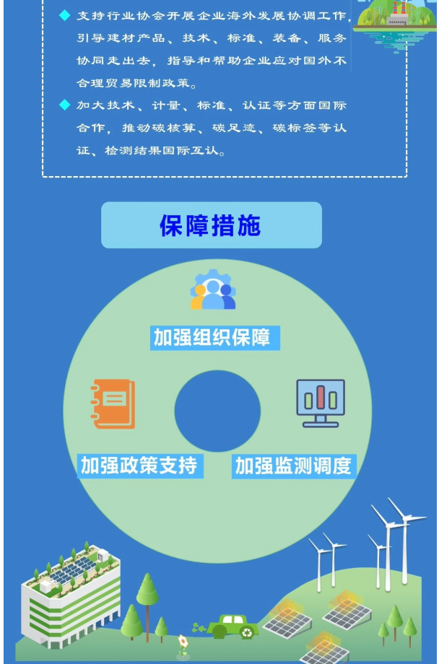
https://www.miit.gov.cn/zwgk/zcjd/art/2025/art_2f6b9ee0400d4645bb7d54d8d2f3b975.html

